临淄区人力资源和社会保障局
2022年政府信息公开工作年度报告

本报告按照《关于转发〈中华人民共和国政府信息公开工作年度报告格式〉的通知》和《中华人民共和国政府信息公开条例》要求编制，全文包括总体情况、主动公开政府信息情况、收到和处理政府信息公开申请情况、政府信息公开行政复议及行政诉讼情况、政府信息公开工作存在的主要问题及改进情况、其他需要报告的事项。本年度报告中所列数据统计期限从2022年1月1日到12月31日止。如对报告内容有疑问，请与临淄区人力资源和社会保障局联系（地址：临淄区桓公路9号；邮编：255400；电话：0533-7310376；邮箱：lzqrsj@zb.shandong.cn）。
一、总体情况
2022年，在区委、区政府的正确领导下，区人社局坚持以习近平新时代中国特色社会主义思想为指导，全面学习宣传贯彻党的二十大精神，围绕人社重点工作，按照“公开为原则、不公开为例外”的基本原则，严格依法、全面真实、及时便民地公开政府信息。明确全局政府信息公开工作由局办公室负责牵头统筹，局属各单位、局机关各科室负责人为本单位、科室政务信息公开工作第一责任人，认真扎实推进行政行为和政务服务全过程公开。严格做好门户网站、微信公众号建设，积极推进政务信息栏目的更新和维护。
（一）主动公开情况
2022年，区人社局通过政府信息公开网站主动公开政府信息241篇，其中机构职能信息2篇，规划计划信息3篇，部门会议信息8篇，公共资源配置信息1篇，社会保险信息33篇，稳岗就业信息134篇，“双随机一公开”信息7篇，行政执法信息6篇，业务工作信息14篇，部门及镇政府预算、决算信息7篇，招考、招聘信息17篇，政府信息公开年度报告1篇，行政执法统计年度报告1篇，主动公开基本目录1篇，基层政务公开标准化目录3篇，其他文件1篇，其他信息2篇。

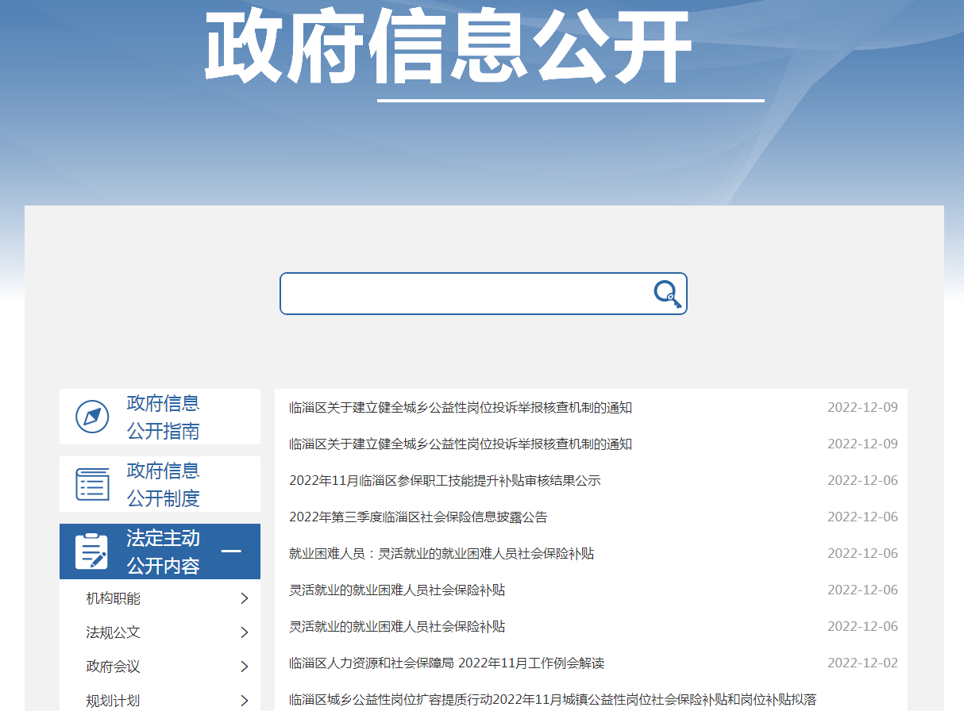

2022年，区人社局通过政务新媒体“临淄人社”微信公众号发布图文信息470篇和视频34个，公众号粉丝量达6.8万人，总阅读量达到83.6万次，单篇阅读量最高达到38553次，通过政务公开新媒体发布群众关注的实事、要事，让人社服务更广泛地走进民生。

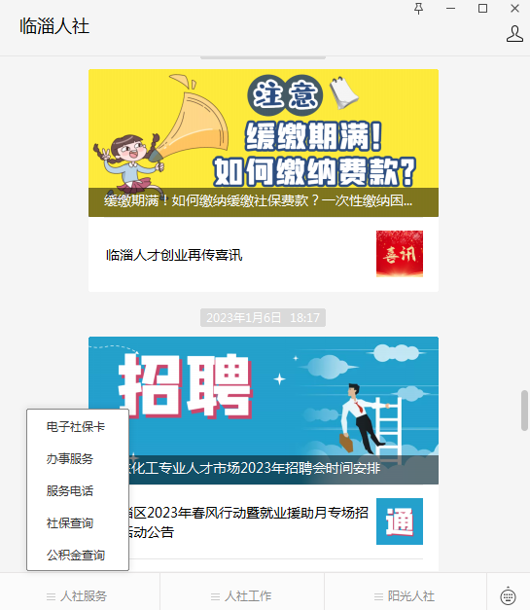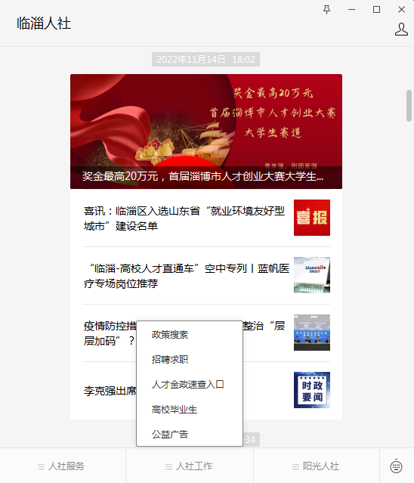

（二）收到和处理政府信息公开申请情况
2022年，区人社局收到政务信息公开申请2件。其中申请人主动撤回1件，无需办理；申请公开应届毕业生落户本区的政策1件，申请时间为2022年12月7日，申请理由为申请人想了解该政策。根据申请人的申请，依据《中华人民共和国政府信息公开条例》，已通过公务邮箱lzqrsj@zb.shandong.cn于2022年12月14日向申请人预留邮箱发送《政府信息公开申请答复书》予以答复。2022年，区人社局未出现因政府信息公开工作被申请行政复议、提起行政诉讼的情况。
（三）政府信息管理方面
严格按照《中华人民共和国政府信息公开条例》，制定主动公开基本目录和信息公开指南。政府信息公开工作由局办公室负责牵头统筹，局属各单位、局机关各科室负责人为本单位、科室政务信息公开工作第一责任人，严格贯彻政府信息公开工作“公开为常态、不公开为例外”的基本原则，按照“谁主管、谁公开、谁负责”的原则，明确信息公开保障工作分管领导、负责科室和具体负责人，强化信息公开保密工作审查。
（四）政府信息公开平台建设
一是在临淄区政府网站设立临淄区人力资源和社会保障局政府信息公开专栏；二是充分利用新媒体开展政府信息公开工作，通过“临淄人社”微信公众号和视频号及时发布人社领域相关政府信息，积极拓展本单位政府信息公开平台建设。
（五）监督保障
严格按照上级要求，按时更新栏目信息，坚持政务公开检查抓在日常，抓在经常，每季度末对政务公开工作进行自查评估，形成自查问题清单，明确责任人和整改时限，限期整改落实。不断扩充信息公开范围，确保监督途径畅通。按时参加全区政务公开培训会议，不断提高政务公开能力。
二、主动公开政府信息情况
第二十条第（一）项
信息内容 | 本年制发件数 | 本年废止件数 | 现行有效件数
规章 | 0 | 0 | 0
行政规范性文件 | 0 | 0 | 0
第二十条第（五）项
信息内容 | 本年处理决定数量
行政许可 | 0
第二十条第（六）项
信息内容 | 本年处理决定数量
行政处罚 | 4
行政强制 | 0
第二十条第（八）项
信息内容 | 本年收费金额（单位：万元）
行政事业性收费 | 0
三、收到和处理政府信息公开申请情况
（本列数据的勾稽关系为：第一项加第二项之和，  等于第三项加第四项之和） |  |  | 申请人情况
 |  |  | 自然人 | 法人或其他组织 |  |  |  |  |  |  | 总计
 |  |  |  | 商业企业 |  | 科研机构 |  | 社会公益组织 | 法律服务机构 | 其他
一、本年新收政府信息公开申请数量 |  |  | 2 | 0 |  | 0 |  | 0 | 0 | 0 | 2
二、上年结转政府信息公开申请数量 |  |  | 0 | 0 |  | 0 |  | 0 | 0 | 0 | 0
三、本年度办理结果 | （一）予以公开 |  | 0 |  | 0 |  | 0 | 0 | 0 | 0 |  | 0
 | （二）部分公开（区分处理的，只计这一情形，不计其他情形） |  | 0 |  | 0 |  | 0 | 0 | 0 | 0 |  | 0
 | （三）不予公开 | 1.属于国家秘密 | 0 | 0 |  | 0 |  | 0 | 0 | 0 | 0
 |  | 2.其他法律行政法规禁止公开 | 0 | 0 |  | 0 |  | 0 | 0 | 0 | 0
 |  | 3.危及“三安全一稳定” | 0 | 0 |  | 0 |  | 0 | 0 | 0 | 0
 |  | 4.保护第三方合法权益 | 1 | 0 |  | 0 |  | 0 | 0 | 0 | 1
 |  | 5.属于三类内部事务信息 | 0 | 0 |  | 0 |  | 0 | 0 | 0 | 0
 |  | 6.属于四类过程性信息 | 0 | 0 |  | 0 |  | 0 | 0 | 0 | 0
 |  | 7.属于行政执法案卷 | 0 | 0 |  | 0 |  | 0 | 0 | 0 | 0
 |  | 8.属于行政查询事项 | 0 | 0 |  | 0 |  | 0 | 0 | 0 | 0
 | （四）无法提供 | 1.本机关不掌握相关政府信息 | 0 | 0 |  | 0 |  | 0 | 0 | 0 | 0
 |  | 2.没有现成信息需要另行制作 | 0 | 0 |  | 0 |  | 0 | 0 | 0 | 0
 |  | 3.补正后申请内容仍不明确 | 0 | 0 |  | 0 |  | 0 | 0 | 0 | 0
 | （五）不予处理 | 1.信访举报投诉类申请 | 0 | 0 |  | 0 |  | 0 | 0 | 0 | 0
 |  | 2.重复申请 | 0 | 0 |  | 0 |  | 0 | 0 | 0 | 0
 |  | 3.要求提供公开出版物 | 0 | 0 |  | 0 |  | 0 | 0 | 0 | 0
 |  | 4.无正当理由大量反复申请 | 0 | 0 |  | 0 |  | 0 | 0 | 0 | 0
 |  | 5.要求行政机关确认或重新  出具已获取信息 | 0 | 0 |  | 0 |  | 0 | 0 | 0 | 0
 | （六）其他处理 | 1.申请人无正当理由逾期不补正、行政机关不再处理其政府信息公开申请 | 0 | 0 |  | 0 |  | 0 | 0 | 0 | 0
 |  | 2.申请人逾期未按收费通知要求缴纳费用、行政机关不再处理其政府信息公开申请 | 0 | 0 |  | 0 |  | 0 | 0 | 0 | 0
 |  | 3.其他 | 1 | 0 |  | 0 |  | 0 | 0 | 0 | 1
 | （七）总计 |  | 2 | 0 |  | 0 |  | 0 | 0 | 0 | 0
四、结转下年度继续办理 |  |  | 0 | 0 |  | 0 |  | 0 | 0 | 0 | 0
四、政府信息公开行政复议、行政诉讼情况
行政复议 |  |  |  |  | 行政诉讼
结果  维持 | 结果纠正 | 其他结果 | 尚未  审结 | 总  计 | 未经复议直接起诉 |  |  |  |  | 复议后起诉
 |  |  |  |  | 结果维持 | 结果纠正 | 其他  结果 | 尚未  审结 | 总计 | 结果维持 | 结果  纠正 | 其他  结果 | 尚未审结 | 总计
0 | 0 | 0 | 0 | 0 | 0 | 0 | 0 | 0 | 0 | 0 | 0 | 0 | 0 | 0
五、存在的主要问题及改进情况
（一）存在的主要问题
一是网站后台的具体操作不熟悉、掌握不牢固，短期内政务公开保障工作水平有所下降。
二是个别政务公开工作意识不够强，政务公开主动性不足。
三是政务公开各栏目公布信息不够均衡，个别栏目长期未更新。
（二）改进措施
一是加强政务公开工作人员培训，多请示、多汇报、多学习，不断提升政务公开保障能力和水平。
二是在全局范围内开展政务公开工作业务培训，提升全体干部职工政务公开认识和重视程度，做到及时主动公开相关信息。
三是理顺政务公开栏目，进一步细化信息公开所属栏目，做到各栏目政务信息均及时、准确公开。
六、其他需要报告的事项
（一）收取信息处理费情况。2022年，区人社局未收取政府信息公开信息处理费。
（二）人大代表建议和政协提案办理结果情况。本年度收到人大代表建议3件，收到政协提案6件。均按时办结答复，满意度100%。
（三）年度工作要点落实情况。2022年，区人社局围绕单位职责，主动公开机构职能信息、规划计划信息、部门会议信息、社会保险信息、稳岗就业信息、“双随机一公开”信息、行政执法信息、业务工作信息、招考、招聘信息等重点领域民生信息。
（四）2023年度政务公开工作展望情况。2023年，区人社局将继续秉持为人民服务的宗旨，按照部门职责，重点公开机构职能、民生公益、业务工作等栏目，把群众关心的就业创业政策、社会保险补贴申领、招考、招聘信息等方面的内容作为政务信息公开的重点。同时，进一步加强政务新媒体建设，依托“临淄人社”微信公众号、视频号，将人社领域重点工作及时、准确、全面地传递给人民群众。

临淄区人力资源和社会保障局
2023年1月28日

